1.Rewalidacja Temat: Rozwijanie mowy
Uzupełnij zdania:
Rok ma …………………………miesięcy.
Rok ma ………………………..dni.
Tydzień ma…………………dni.
Doba ma………………………godziny.
Godzina ma…………………….minut.
Minuta ma………………………….sekund.

2. Zajęcia rozwijające kreatywność.
Wykonaj poniższe ćwiczenia, a odpowiedzi prześlij na adres: surdopedagog@poczta.fm lub poprzez aplikację Messenger. Marcin Szmania

Ćwiczenie 1. Co można zrobić z …?

Ćwiczenie polega na znalezieniu maksymalnej ilości różnych zastosowań (także bardzo nietypowych) dla przedmiotów:
– kubka,
– cegły,
– spinacza biurowego,

Zastosowania mogą być dosyć ciekawe –np. kubkiem wycinamy ciasto na pierogi, a sproszkowaną cegłę możemy używać jako piasku w klepsydrze…
3. Zadanie z hipoterapii dla Tomka i chętnych:
Powtórzenie wiadomości - co jedzą konie.

Rozwiąż quiz:
https://wordwall.net/play/25836/432/106

Zadanie SI
Temat: Ćwiczenia koordynacji obustronnej.
Zabawy rozwijające obie strony ciała – skakanie na skakance, ruchy na dywanie przypominające pływanie, jazda na rowerze po własnym podwórku, poranny aerobik.

3.Przedmiot : Zajęcia rozwijające zainteresowania (1 godzina)
Temat : Rozwiązywanie krzyżówki .

1
2 [ ]
[ ] [ ]
[ ] [ ] 4
3[ ][ ][ ][ ][ ][ ] [ ] [ ]
5[ ][ ][ ][ ][ ][ ][ ]
[ ] [ ] 6
[ ] [ ]
7[ ][ ][ ][ ][ ] [ ] 8
[ ] [ ] [ ]
9[ ][ ][ ][ ][ ][ ][ ][ ]
[ ] [ ]
[ ] [ ]
[ ]
[ ]
[ ]
[
Poziomo :
3. Skała , znane paliwo , kopalina .
5. Węgiel to jaka skała ?
7. Górnicze godło .
9. Niewyczerpalne źródło czegoś , zazwyczaj wartościowego .
Pionowo :
1. Czapka górnicza .
2. Atrybut górnika .
4. Święta , patrobka górników .
6. Pracuje pod ziemią .
8. Tradycyjne święto górnicze obchodzone w Polsce 4 grudnia .

WF
Temat: Poznajemy różne sposoby przeskoków przez skakankę.
Przygotuj sobie skakankę lub sznur odpowiedniej długości.
Oglądnij film:
https://www.youtube.com/watch?v=iWjLIKmkvNI
Teraz zrób rozgrzewkę w domu (uważaj na przedmioty/meble) lub na dworze. Następnie wykonaj ćwiczenia ze skakanką.
Powodzenia!
Jeżeli masz dłuższą skakankę, sznur, zaproś do pomocy rodzeństwo, rodziców
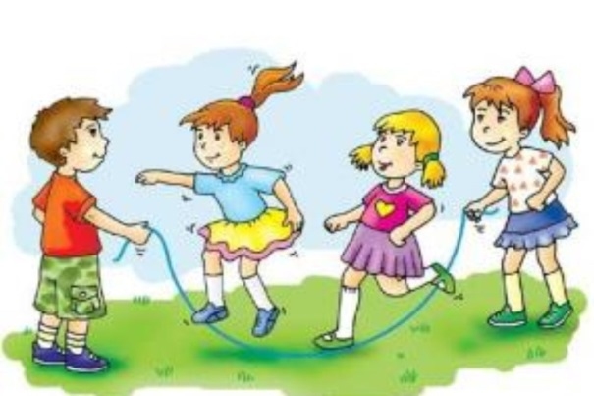
Do Waszej dyspozycji jest film: https://www.youtube.com/watch?v=9gNedd5zaAs
Zdjęcia lub film z wykonanych ćwiczeń zachowaj do pokazania w szkole lub prześlij na adres e-mail: sdebowicz68@gmail.com

Spróbuj wykonać Mikołaja z rolki po papierze toaletowym wg filmu: https://www.youtube.com/watch?v=lVr_OJFIr_g
Praca plastyczna Mikołaj z rolki jest bardzo prosta w wykonaniu, a dodatkowo możecie skorzystać z szablonu do wydruku. Szablon jest poniżej.
Do pracy przyda się: Rolka papierze toaletowym lub ręcznikach kuchennych, ewentualnie zwinięty w rulon sztywny papier. Kolorowe kartki lub wydrukowany szablon naszego Mikołaja, który możecie dowolnie pokolorować, odrobina waty, kredki, nożyczki, klej.
Rolkę od papieru owijamy czerwoną kartką tworząc dla naszego Mikołaja ubranko. Dolny brzeg kartki zaginamy pod spód i chowamy w środku rolki, a górny zaginamy na kształt czapeczki. Bardzo dobrze widać to na naszym filmie poniżej. Na czubku czapki przyklejamy pompon z waty, a poniżej dolny brzeg czapki. Teraz przyklejamy wycięte elementy z papieru. Najpierw broda, ale tylko brzegi tak, aby reszta odstawała. Dzięki temu nasz Mikołaj będzie bardziej przestrzenny.
Następnie przyklejamy buzię, wąsy, oczy i nos. Wąsy przyklejamy tylko na środku, a brzegi wywijamy. Oczka możemy przykleić kreatywne, z plasteliny lub narysować. Teraz przyklejamy jeszcze buty również lekko je zaginając, aby nie były płaskie. Pod spód brody doklejajmy mikołajowe rękawice. Moje mikołaje mają buty i rękawice wycięte z kolorowego papieru, ale dzieci mogą pokolorować buty i rękawiczki wycięte z szablonu w dowolny sposób.

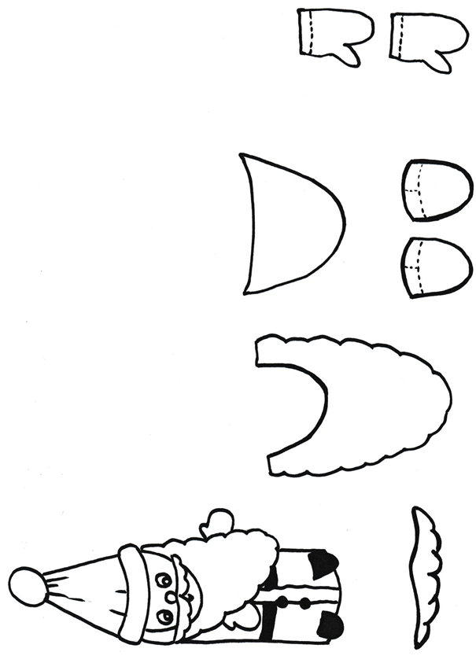

6. Zajęcia rozwijające komunikacje
Temat: Układamy zdania

Z podanych rozsypanych wyrazów utwórz zdania.

- ugotowała, pyszny, mama , obiad
………………………………………………………………….
- wtorek, wczoraj, był
…………………………………………………………………..
- zwierzęta, dokarmiamy , zimie, w
……………………………………………………

7. Zajęcia rozwijające kreatywność
Temat: Zdrowe i pyszne kanapki
Przygotuj kanapkę według własnego pomysłu( zadanie możesz wykonać wieczorem na kolację lub jutro rano)
Oto pomysł. Czekam na zdjęcia .Smacznego
